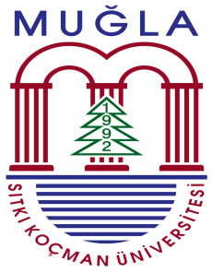 | MUĞLA SITKI KOÇMAN ÜNİVERSİTESİ  MİLAS MESLEK YÜKSEKOKULU SINAV EVRAK TESLİM TUTANAĞI

DİKKAT: SINAV EVRAKI AŞAĞIDAKİ BELGELERDEN OLUŞUR:
1. Sınav Soru Kağıtları
2. Puanlandırılmış Cevap Anahtarı

BÖLÜMÜ / PROGRAMI
DERS SORUMLUSU
DÖNEMİ | ………. - ….…… Eğitim- Öğretim Yılı …………….. Dönemi
SINAV TÜRÜ (İLGİLİ SINAVA ✔İŞARETİ KONULACAK) | VİZE | VİZE  MAZERET | FİNAL | DEVAM/DEVAMSIZLIK LİSTELERİ  TT’DEN KALAN ÖĞR.LİS. | BÜTÜNLEME | TEK DERS  (MEZUNİYET SINAVI) | ÖDEV, PROJE VB.

SIRA NO | DERS KODU | DERS ADI | ZARF MİKTARI (KAPALI VE İMZALI ŞEKİLDE)

TESLİM EDEN TESLİM ALAN
.…/…./2025 .…/.…/2025

